Travail pratique #1 – Implantation d’un système informatique
420-1X4-SO – Exploitation d’une station de travail

Introduction
Vous devez me remettre ce document en répondant aux différentes questions. Il s’agit d’une simulation pour vous familiariser davantage sur les différents éléments abordés (les composants d’un ordinateur, les télécommunications et réseaux et systèmes d’exploitation) depuis le début de la session.

Spécifications
- Ce travail doit être fait individuellement, mais vous pouvez le faire avec un(e) autre étudiant(e) du cours pour vous aider mutuellement. La seule contrainte, vous devez avoir des équipements différents (fabricant ou marque) entre vous deux.
- Vous avez droit aux notes de cours et internet (Google).
- Vous devez répondre à toutes les questions en jaune et les phrases suivies de « : »
- Vous devez répondre le plus clairement et avec le plus de détail possible pour chaque question lorsque demandé. Vous pouvez ajouter vos commentaires et explications. Pour démontrer votre démarche de recherche, vous devez ajouter des captures d’écrans des spécifications des appareils choisis, les prix et le lien vers la page web pour chaque unité en caractère gras.
- Les prix que vous indiquerez seront ceux affichés sur les sites. Vous ne prenez pas de montant pour vous payer ni calculer de taxes. Votre paie sera votre note ^^
- Si vous manquez de budget, vous pouvez le « défoncer » en expliquant pourquoi.
- Vous devez répondre aux questions dans le document Word directement et le remettre dans ce format pour que je puisse commenter ^^
- Vous ne devez pas inclure une page titre au document
- Les logiciels, écrans, souris, claviers, câbles réseau RJ45 cat 6e et l’installation ne font pas partie de devis.
- Le travail comporte trois parties (Équipement informatique, réseautique, problématiques)
- Faites preuve d’imagination, j’ai quelques soucis avec la demande du gouvernement.
- Il s’agit d’une simulation, toute ressemblance avec une situation existante ou ayant existé est purement le fruit du hasard.
- Le TP est à remettre en 3 phases (sprint) dans un dépôt sous LÉA contenant le document Word complété avec les réponses aux questions.
  - 28 octobre : Partie 1
  - 1 novembre : Partie 2
  - 4 novembre : Partie 3
Ce travail compte pour 10% de la note finale. Un travail en retard se verra attribuer la note 0.

Contexte et mise en situation
En accord avec les conventions internationales, le gouvernement canadien a projeté d’installer une station de recherche en Antarctique. Cette station effectuera des recherches sur les changements climatiques. Votre entreprise a été invitée à soumettre une proposition qui touche l’implantation du système informatique et la réseautique de la station ainsi que son décommissionnement.
Quelques informations utiles :
- Les équipements informatiques seront protégés contre les écarts de température. Ils seront soumis à des températures de 10 à 25 Celsius.

- L’alimentation en électricité sera fournie par l’énergie solaire (en hiver), éolienne ainsi que par un groupe électrogène. Malgré toutes les précautions, il est estimé que des fluctuations de tensions électriques pourraient se produire dans la station.

- Vingt mini-stations météo (température contrôlé) fournies par le gouvernement seront connectées à la station. Une par wifi et dix-neuf par fil RJ45 cat 6e. La mini station wifi sera à environs 500 mètres de la station de recherche. Pour les filaires à part une mini station qui sera à 360 mètres, les autres seront à moins de 90 mètres.

- La station va être ravitaillée une fois par mois. On estime sa durée de vie à cinq ans, le temps que les recherches se concrétisent.

- La station aura un lien internet via un satellite du groupe Iridium. Les vitesses de téléchargement étant généralement 10 Mb/s, avec des vitesses de téléversement d'un à 2 Mb/s. La latence pourrait aller de 1000 à 3000 millisecondes. Le modem satellite sera fourni par le gouvernement ainsi que le panneau de brassage (patch panel).

- Aucun signal cellulaire ne pourra atteindre la station.

- Un VPN sécurisé (TLS 1.1) va être utilisé par certains scientifiques pour se connecter au réseau de la base via le Canada.

- Un téléphone satellite sera disponible en cas d’urgence.

- La topologie du réseau informatique sera de type : Domaine Windows

- Le nombre de scientifiques à la station variera entre 3 à 5 avec rotation aux 3 mois.

Votre nom : Yannick Brice
Aidant(e) :

Votre devis devra couvrir :

TP1 Partie 1 : L’équipement informatique :

- Une station de travail (workstation) qui devra prendre en charge des calculs de météorologie.
  - Doit pouvoir supporter 2 écrans DisplayPort ok
  - Système d’exploitation : Windows ou Linux ok
  - Doit avoir un puissant processeur minimum i7 (Rizen 7) ok
  - Doit avoir une puissante carte graphique d’au moins 16 giga ok
Doit avoir au moins 64 giga de mémoires vives ok
  - Doit être une tour de type station de travail ok
  - Carte réseau filaire ok
  - Budget maximum alloué = 10 000.00 $ ok
  - Spécifications (image): ok
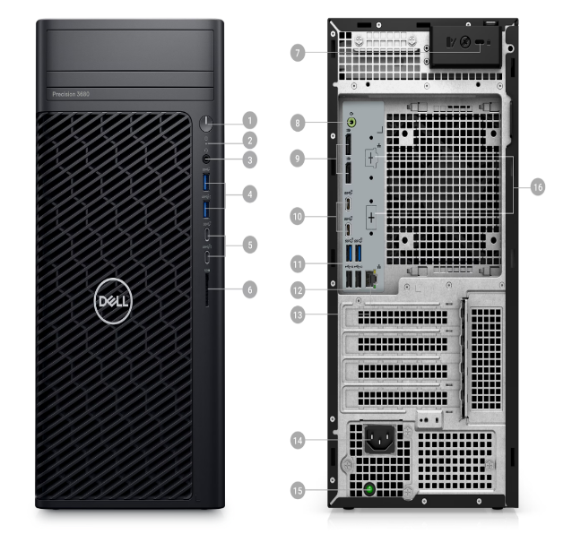
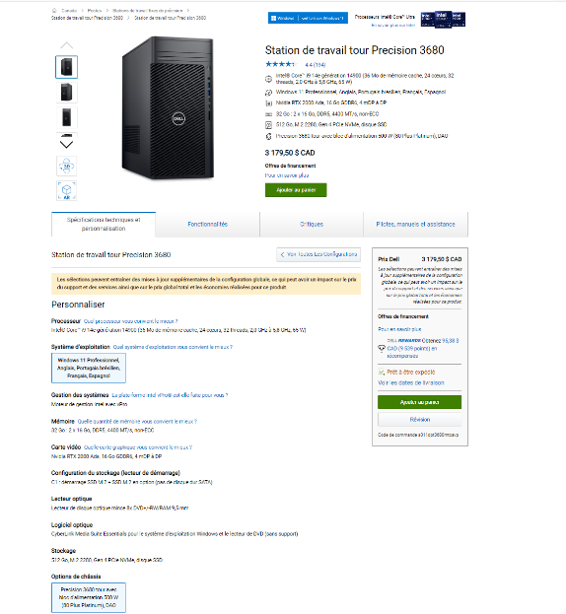
Tour Precision 3680 | Dell Canada

- Un serveur de données qui accumulera les données de la station de travail on calcul 16 giga par jour.
  - Doit être monté sur un châssis (rack) ok
  - Système d’exploitation : Linux ok
  - Pour le stockage, doit prévoir de la redondance (Raid n)
    - Choisir un type de Raid et expliquer pourquoi : ok

Le Raid 6 offre une grande tolérance aux pannes, puisqu'il peut supporter la défaillance de deux disques durs sans perte de données. Il combine la parité et le striping, ce qui permet à toutes les données d'être disponibles même en cas de défaillance d'un disque. Pour un serveur accumulant 16 Go de données par jour, cette redondance est cruciale pour assurer la continuité de l'activité.

  - Solutionner le possible problème de saturation du stockage si nécessaire
    - Expliquer : ok

Disques de grande capacité : Utilisez des disques de 8 To ou plus pour garantir un espace de stockage initial suffisant.

Surveillance et gestion des données : mettre en œuvre une gestion proactive du stockage pour surveiller l'utilisation des disques et prévoir les besoins futurs avant que la saturation ne soit atteinte. Des alertes automatisées peuvent prévenir la saturation avant qu'elle ne devienne critique.

Archiver les données : Mettez en place un système d'archivage régulier pour déplacer les données les plus anciens vers des solutions de stockage moins coûteuses ou des unités de sauvegarde. Cela permettra de libérer de l'espace sur les disques principaux.

  - Carte réseau filaire ok
  - Budget maximum alloué = 15 000.00 $ ok
  - Spécifications (image) : ok
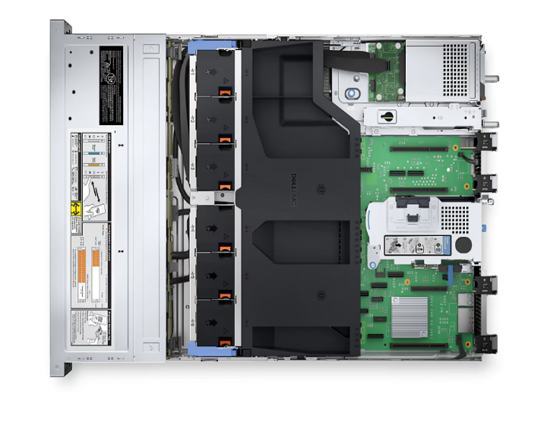
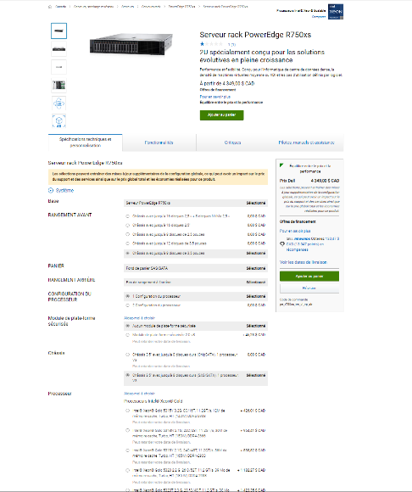
Serveur rack Dell EMC PowerEdge R750xs | Dell Canada

- Trois ordinateurs pour les scientifiques présents qui leur serviront dans leur travail de tous les jours
  - Doit pouvoir se déplacer facilement avec le scientifique. ok
  - Système d’exploitation : iOS ok
  - Dois pouvoir faire fonctionner adéquatement les logiciels : ok
    - Microsoft 365
    - Photoshop
    - Illustrator
    - Matlab
    - MeteoHugoMa software V3 (minimum: i7, 16 gig ram, 50 gig)
    - Et pouvoir faire du montage vidéo (OBS)
  - Carte réseau filaire ou wifi (expliquer votre choix) : ok
Wi-Fi 6: Idéal pour la mobilité et une connexion rapide. (Mon choix)
Carte réseau filaire (via adaptateur Ethernet): Option pour une connexion stable en laboratoire.
  - Budget maximum alloué = 2 500.00 $ chaque ok
  - Spécifications (image) : ok


MacBook Air 15 po à puce M3 - Minuit - Apple (CA)

- Une station de loisir :
  - Doit pouvoir
    - Accès à des films (au moins une trentaine) avec permutation possible ok
    - Accès à des jeux (au moins une dizaine, inclure des AAA) avec permutation possible ok
  - Budget maximum alloué = 750.00$ ok
  - Spécifications (image): ok
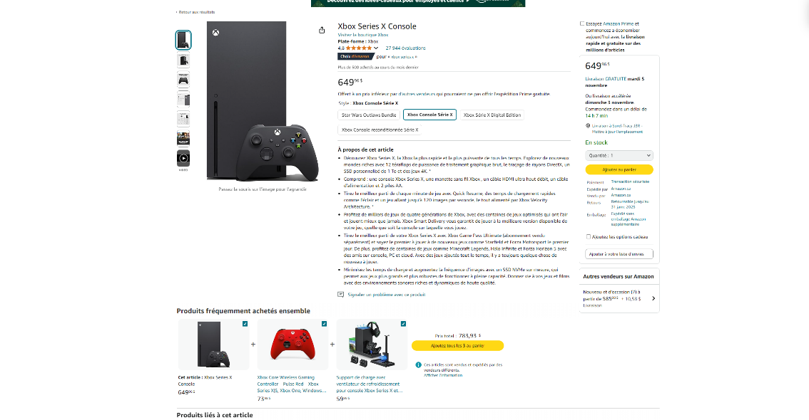
Xbox Series X Console : Amazon.ca: Jeux vidéo

Quelques sites de reventes et fabricants :

https://www.dell.com/

https://www.cisco.com/site/ca/fr/index.html

https://www.hp.com/

https://www.asus.com/

https://www.lenovo.com/ca

https://www.amazon.ca/

https://www.newegg.ca/

https://www.apple.com/ca/fr/

https://ca.store.ui.com/ca/en

https://www.cisco.com/site/ca/en/solutions/index.html

https://www.fortinet.com/

https://www.hpe.com/us/en/networking.html

 | Points attribués
Grille de correction du TP1 partie 1
Total | 9/30
Présentation, propreté, respect des consignes, clarté et fautes (P1 + P2 + P3) | 3
Une station de travail qui devra prendre en charge des  calculs de météorologie. | 2
Un serveur de données qui accumulera les données de la station de  travail on calcul 16 giga par jour. | 2
Trois ordinateurs pour les scientifiques présents qui  leur serviront dans leur travail de tous les jours | 1
Une station de loisir : | 1

